Schulkonzept 2017/2018
Staatliche Grundschule Stadtlengsfeld
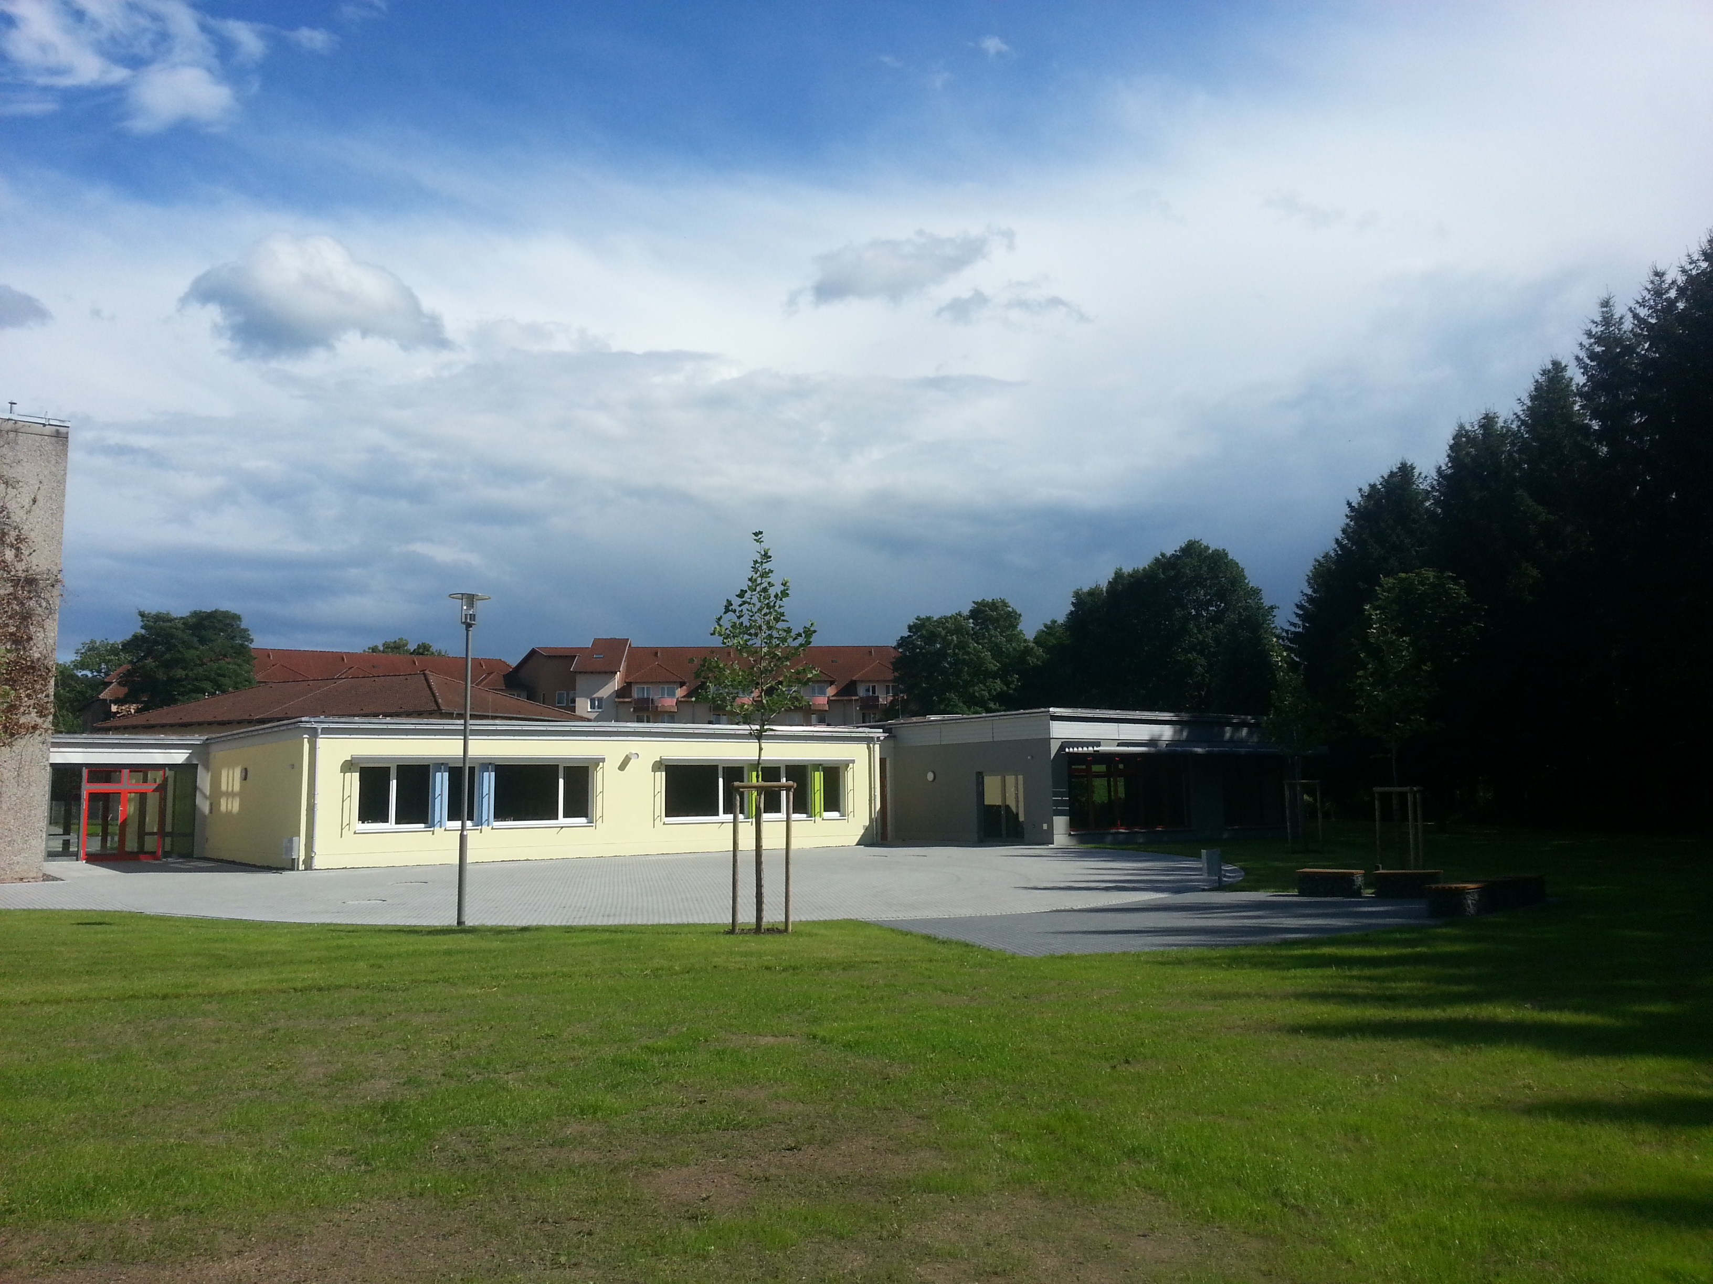

Anschrift: Staatliche Grundschule
Eisenacher Str. 1A
36457 Stadtlengsfeld

Tel./Fax 036965 64911

Email gs.stadtlengsfeld@schulen-wak.de

Homepage. www.gs-stadtlengsfeld.de

Rahmenbedingungen

1.1. Materielle Bedingungen

- 1 Schulgebäude im Zusammenschluss mit dem Gebäude der Regelschule
- 5 Klassenräume
- 1 Werkraum
- 2 Horträume
- sonstige Räume (Lehrmittelraum, Mehrzweckraum (Medienraum und Speisesaal), Archiv, Lehrerzimmer (gem. mit Regelschule), SL-Büro, Sekretariat)
- Sporthallennutzung gemeinsam mit Regelschule
- Schulgarten ca. 500 m entfernt
- Hochbeete und Garten der Bäume auf Schulgelände
- Schulhof

Die Räumlichkeiten wurden im Schuljahr 2016/17 neu bezogen.

1. 2. Pädagogisches und technisches Personal

Lehrer: Frau Schlestein Wahlfach Sport
Frau Schulz Wahlfach Musik, Ausbildung Ethik (AO)
Frau Amm Wahlfach Ethik, Werken, UB Sport, BL
Frau Schülke Wahlfach Kunst, ev. Religion
Frau Lohse Wahlfach Werken, UB Ethik
Frau Wassermann Wahlfach Ethik (EZ)

SL: Frau Deckert Wahlfach Musik

Erzieher: Frau Seifert
Frau Brinner
Frau Busch
Frau Becker

Sekretärin: Frau Sonnabend

Hausmeister: Herr Paasche (stundenweise)

1. 3. Schüler

- Schuljahr 2017/18= 100 Schüler
- 5 Klassen
- Einzugsbereich Stadtlengsfeld, Weilar, Menzengraben
- Fahrschüler =
- angemeldete Hortkinder = 73

- Bildungskonzept / Pädagogisches Konzept

Leitbild
„Unsere Schule das Wohlfühlhaus“

Jedes Kind muss in seiner persönlichen Eigenart angenommen, gefordert

und gefördert werden, damit es seinen optimalen Entwicklungsfortschritt

erreicht.

Die soziale Kompetenz der Kinder soll weiter entwickelt werden,

damit das Miteinander noch besser gelingt.

Eine gute Zusammenarbeit mit den Eltern ist notwendig, um die

Persönlichkeitsentwicklung unserer Kinder in allen Bereichen positiv zu

beeinflussen.

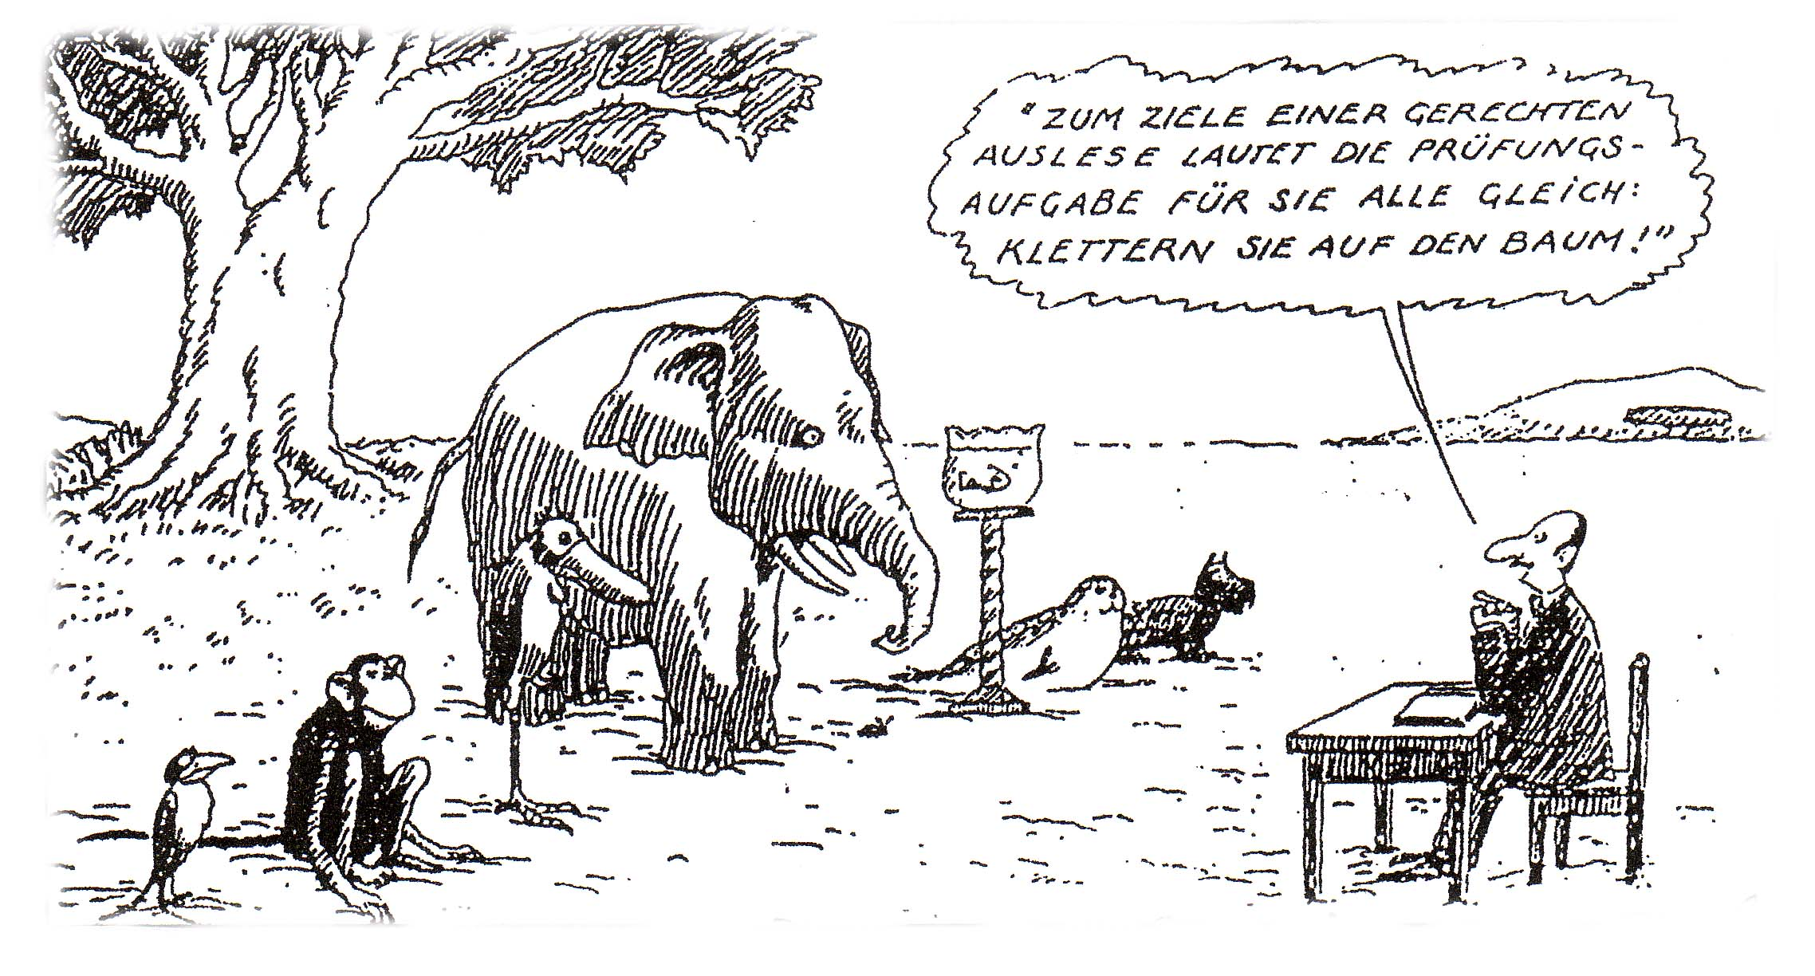

2. 1. Inhaltliche Arbeit

I. Bildungs- und Erziehungsarbeit/Pädagogische Prozesse

Schwerpunkte:  Entwicklung der Lernkompetenz
● Persönlichkeitsbildung fördern
● Toleranz üben
● Grundlage Bildungsplan bis 10
● Neue Lehrpläne

Inhalte Maßnahmen/Termine – Verantwortlichkeiten

a)  Unterricht | FESTLEGUNGEN  Weitere Verbesserung der Unterrichtsqualität   Wissen, Fähigkeiten und Fertigkeiten miteinander verknüpfen   selbständig Wissen aneignen (emotional, kognitiv, motorisch)   das Lernen lernen (Methodenkompetenz)   Tages-Wochenplanarbeit  Lernen an Stationen  Partner und Gruppenarbeit   Computer noch mehr zum Lernen einsetzen   Schlussfolgerungen an K-Test – Kl. 3 einbeziehen   Bildungsstandards   freies Schreiben
b)  Förderung der Kinder mit Lernschwierigkeiten sowie mit besonderen Begabungen  Integrativer Unterricht | FESTLEGUNGEN   Differenzierung/ Individualisierung im  Unterricht/Binnendifferenzierung   offene Unterrichtsgestaltung/Handlungsräume schaffen   Nutzen des Angebotes Camp in Christes   Umsetzung der Richtlinie zum „Gemeinsamen Unterricht“   Förderstunden optimal nutzen   Förderpläne erstellen   Förderstunden   Zusammenarbeit mit dem TQB (Hilfe zur Förderung)   Differenzierung der HA
c)  Weiterentwicklung der Lesekompetenz  Entwicklung der Sprache | FESTLEGUNGEN   Schwerpunkte setzen in allen Fächern   Zusammenarbeit mit der Bibliothek   Lesekönig   Bibliothek in der Schule nutzen   Lesenachmittag im Hort   Lesenacht Klasse 3
d)  Entwicklung der  Sozialkompetenz  „Miteinander statt gegeneinander“ | FESTLEGUNGEN   Verantwortung für sich und andere unternehmen   Dienste und Aufgaben sorgfältig ausführen  l FAUSTLOS (kontinuierlich)   Aufstellen von Regeln für das Zusammenleben   Wiedergutmachungskatalog → erneuern, ergänzen   Toleranz üben   Teamfähigkeit weiter entwickeln  l Friedenstisch, Streitschlichter  l Pausenaufsichten
e)  Ordnung und Sauberkeit  Ordentlicher Umgang mit allen Gegenständen und Materialien | FESTLEGUNGEN   Arbeitsplätze/Stehordner   Tafeln  l Schränke   Mülltrennung (Lehrervorbild!)  l Patenschaft Kl. 4 → Kl. 1
f)  Hortarbeit  Entwicklung der Kinder zu einer eigenverantwortlichen und gemeinschaftsfähigen Persönlichkeit fördern  pädagogische Gestaltung der Freizeit der Kinder | FESTLEGUNGEN   Öffnung bis 16:45 Uhr   Aufenthalt an frischer Luft  l Lernen im gemeinsamen Spiel  l Anfertigung der HA in der Gemeinschaft   Gemeinsame Beschäftigungen   Frühhort   Toleranz, aber trotzdem Führung   Interessen einbeziehen

II Zusammenarbeit der Kollegen

Schwerpunkte:  Teamfähigkeit weiter entwickeln (SEPH)
● Erfahrungsaustausch
● offener Austausch zwischen allen Kollegen zu Problemen
● gegenseitige Hilfe

Inhalte Maßnahmen/Termine - Verantwortlichkeit

a)  Dienstberatungen | FESTLEGUNGEN   Tag festlegen   Montagstreffen   Bekanntgabe des Termins und des Inhalts öffentlich durch  den SL   einen Schwerpunkt bzgl. Schul- und Unterrichtsentwicklung  herausfiltern
b)  Informationen | FESTLEGUNGEN   Tafel im Hortraum: Infos aushängen   Infos rechtzeitig   Homepage nutzen (Verantw. Herr Kuropka)
c)  Klassenkonferenzen | FESTLEGUNGEN   Kl. 3/4 zu den Lernentwicklungsberichten   Versetzungskonferenz   bei Notwendigkeit vom Klassenleiter einberufen   Nachteilsausgleich   Notenaussetzung/ Teilnotenaussetzung

III Sitten und Bräuche

Schwerpunkte:  Feste Gewohnheiten, schulische Höhepunkte sollen Bestandteil des
Schullebens sein und die Individualität unserer Schule aufzeigen
● Projekte, Schulwettkämpfe, Leistungsvergleiche ergänzen den
Schulalltag und spornen die Kinder an.
● Die Ausgestaltung der Schule als Lernort, in dem Ideen und Kreativität
umgesetzt werden, soll weiter entwickelt werden

Inhalte Maßnahmen/Termine - Verantwortlichkeit

a)  Projekte | FESTLEGUNGEN   Projektwoche klassenübergreifend   jährlich ein Schulprojekt
b)  Klassenprojekte | FESTLEGUNGEN   Klassenprojekte werden individuell durchgeführt  (Martinstag, Halloween, Kirmes, Ostern, Muttertag,  Vatertag, …)   Material an andere Kollegen weitergeben
c)  Sportwettkämpfe | FESTLEGUNGEN   Herbst- und Frühjahrscrosslauf → Oktober/April   Hallensportfest „Stärkster Schüler“ → November   Wintersportfest → Januar/Februar (als Wandertag)   Rhöner Volkslauf (April)   Kinder- und Jugendsporttag   Bundesjugendspiele   Schwimmbadfest
d)  weitere Traditionen | FESTLEGUNGEN   Malwettbewerb der VR-Bank   Theaterbuch im Meininiger Theater (Adventszeit)   Schulfasching (Rosenmontag)   Kindertag mit der Stadt   Schulsportfest   Lesenacht (nach Ermessen des Klassenlehrers)   Einladung der Schulanfänger zu den Schnuppertagen   Verabschiedung der Klasse 4 am Jahresende   Programm für Eltern und Interessierte   Ausgestaltung der Flure und Klassenräume   Waldjugendspiele   Besuch der Freiwilligen Feuerwehr in Immelborn

IV Gestaltung der Schuleingangsphase

Schwerpunkte:  „Jede Reise fängt mit dem ersten Schritt an“
● Den Schulanfängern einen guten Übergang vom Vorschulalter in die
Schule zu schaffen, ist Grundvoraussetzung für eine optimale
Entwicklung.
● Kein Kind soll Angst vor der Schule haben.
● Die Eltern sollen das Gefühl haben, dass ihre Kinder einen guten
Schulstart erleben.
● Soziales Lernen in den Vordergrund stellen

Inhalte Maßnahmen/Termine - Verantwortlichkeit

a)  Schulanmeldung | FESTLEGUNGEN   1. Elternversammlung im November, um den Eltern die  gesetzlichen Grundlagen zu erklären, sie mit der Schule  bekannt zu machen   Erfahrungsaustausch zwischen Kita und Schule, um einen  guten Übergang von Kita in GS zu schaffen
b)  Bekannt machen der  Kinder mit der Schule | FESTLEGUNGEN   Einladen der Schulanfänger zu Veranstaltungen in der Schule   Einladen der Kinder in die Klasse 1, 1 Schnuppertag   Hospitationen im Kindergarten (BL, Klassenlehrer)
c)  Schuleinführung | FESTLEGUNGEN   festliches Programm (neue Klasse 2)
d)  Eingewöhnungsphase der Schulanfänger | FESTLEGUNGEN   schrittweise Einführung in die Lern-, Lebens- und Arbeits-  formen der GS   Stundenplan variabel gestalten  1.-3. Woche – 3 Stunden  ab 4. Woche – normaler Unterricht   Übernahme sozialer Verantwortung   Regeln und Normen des Schulalltags übernehmen und lernen,  diese mit den eigenen Wünschen in Einklang zu bringen   Patenschaften älterer Schüler?   Besuch der Kindergärtnerin im November

V Fort- und Weiterbildungen

Schwerpunkte:  Zur weiteren Verbesserung der Unterrichtsqualität für einen sicheren Umgang mit Problemen ist es erforderlich, dass jeder Kollege sein Wissen auf fachlichem, pädagogischem und psychologischem Gebiet durch FB auffrischt bzw. erweitert.

Inhalte Maßnahmen/Termine - Verantwortlichkeit

a)  schulische Fortbildung | FESTLEGUNGEN   Zusammenarbeit mit der Grundschule Kaltennordheim   SEPH gezielte FB, klassenstufenübergreifender Unterricht   Förderung „Gemeinsamer Unterricht“   Fortbildung – Förderpläne   Bildungsplan bis 10   neue Lehrpläne
b)  überschulische Fortbildung | FESTLEGUNGEN   Nutzen des Angebotes im FB Katalog des WAK   Lernwerkstatt Bad Salzungen
c)  Fortbildungen vom ThILLM | FESTLEGUNGEN   Freistellungen ermöglichen bei Ganztagsfortbildungen  (Katalog)   Ausbildung von Lehramtsanwärtern → Frau Schülke   Ausbildung von Führungskräften → Frau Deckert, Frau  Amm   Weiterbildung im Bereich Sport, Medienerziehung → Frau Amm   Weiterbildung BL → Frau Wassermann

VI Öffnung der Schule

Schwerpunkte:  Vertrauensvolle Zusammenarbeit mit den Eltern
● Zusammenarbeit mit den Vereinen des Ortes
● Zusammenarbeit mit den Kindergärten
● Zusammenarbeit mit der Stadt
● öffentliche Lernpartner

Inhalte Maßnahmen/Termine – Verantwortlichkeit

a)  Eine vertrauensvolle Zusammenarbeit mit den Eltern bildet die Grundlage für eine gute schulische Entwicklung der uns anvertrauten Kinder | FESTLEGUNGEN   1. Pflichtelternversammlung zu Beginn des Schuljahres  Darlegen von Zielen und Inhalten der Arbeit in der Schule  Termin: verantw.: Klassenlehrer   2. Elternversammlungen bzw. Elterstammtische im 2. HJ   EV Kl. 4 zur Schullaufbahnberatung  Termin: verantw.: Beratungslehrer und Klassenlehrer   Elternsprechtag nach den Halbjahreszeugnissen  Termin:   wöchentliche Lehrersprechstunden besser nutzen  (Eltern einladen) → individuelle Absprache möglich   Tag der offenen Tür gemeinsam mit Regelschule   Aktueller Elternbrief – Ergänzung   Einbeziehen der Eltern bei schulischen Vorhaben
b)  öffentliche Lernpartner | FESTLEGUNGEN   Schullandheimbesuch Kl. 4   Verkehrswacht/Polizei Frau Wenzel   Bibliothek   FFW
c)  Zusammenarbeit mit  den Kindergärten | FESTLEGUNGEN   gemeinsame Beratung (November) Kl. 1 Klassenlehrer/BL   1. Besuch des BL im Januar   Einladen der Kindergärten zu Schulveranstaltungen   Durchführen von einem Schnuppertag im Mai   Einladen der Kolleginnen in die 1. Klasse (November)
d)  Zusammenarbeit mit der Stadt | FESTLEGUNGEN   Einladen des Bürgermeisters zu Höhepunkten   Gestalten eines Programmes zur Seniorenweihnachtsfeier,  zum Weihnachtsmarkt der Stadt, Weihnachtsgala   Besuch des Bürgermeisters im Rahmen des HSK-  Unterrichts in Klasse 3 und 4
e)  Schulförderverein | FESTLEGUNGEN   Vorsitzender Herr Thimet   Vertreter der Schule im Vorstand – Frau Lohse   Unterstützung des Hallensportfestes   Unterstützung bei Projekten

Festlegungen für das Schuljahr 20117/2018

- Zur inhaltlichen Arbeit an der GS

- Termin: Lehrerkonferenz am Schuljahresanfang
- Wöchentliche Konferenzen zur Klärung organisatorischer Fragen u.ä.

- Zum organisatorischen Ablauf

September:
Oktober:
November:
Dezember:
Januar:
Februar:
März:
April:
Mai:
Juni:
Juli:

2. Wettbewerbe
♦ Hallensportfest (November)
♦ Wintersporttag (Januar/Februar)
♦ Crosslauf Herbst/Frühjahr (Oktober/Mai)
♦ Rhöner Volkslauf (April)
♦ Kinder- und Jugendsporttag (Juni)
♦ Bundesjugendspiele (Mai)

3. Projekte
♦ individuelle Klassenprojekte
♦ Waldjugendspiele, Kl. 4
♦ Schullandheimaufenthalt in Fischbach, Kl. 4
♦ Lesenacht, Kl. 3

4. Veranstaltungen
♦ Programm Chor/Theatergruppe zum Weihnachtsmarkt und
zur Rentnerweihnachtsfeier
♦ Schnuppertag zukünftige Klasse 1
♦ Einschulungsfeier zukünftige Schulanfänger
♦ Abschlussfeier Klasse 4
♦ Kinderfest zum Kindertag

5. weitere Aktivitäten
♦ regelmäßiger Besuch der Stadtbibliothek aller Klassen
♦ Theaterbesuch Meiningen

